Arbeitsauftrag:
Es soll eine öffentliche Plakat-Ausstellung in der Schule zum Thema:
„Mein letzter Koffer – Eine Letzte Reise“ erstellt werden.

- Visualisieren Sie auf einem Plakat (Format DIN A0) Ihren persönlichen Koffer für Ihre „Letzte Reise“.
- Überprüfen Sie den Modell-Feedbackbogen hinsichtlich Ihres Plakates; nehmen Sie ggf. Änderungen vor.
- Erstellen Sie eine „Feedbackbox“, in der Feedbacks zu Ihrem Plakat gesammelt werden können.
- Sichten Sie am Ende der Ausstellung Ihre Feedbackbögen.
- Reflektieren Sie drei Feedbackbögen in und mit der Klasse.

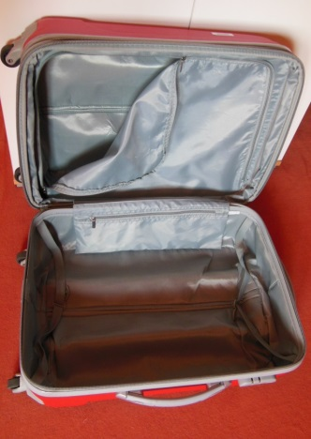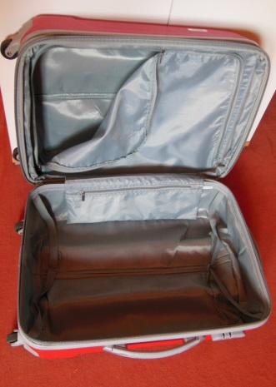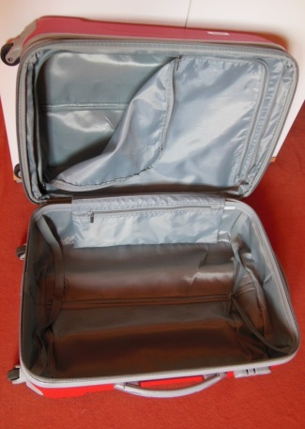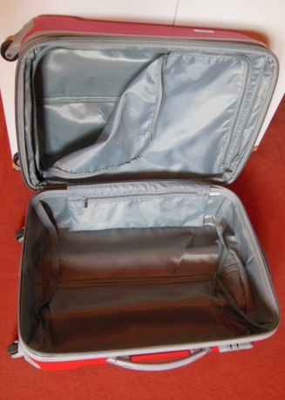
Quelle: Sylke Schuknecht, 2014

